

**QUALIDADE DE SOFTWARE**

Luis Alves Bueno

Análise de Qualidade

Arujá

2024

# RESUMO

O elemento de análise será um equipamento utilizado diariamente por todos, o celular. De acordo com a Organização das Nações Unidas “Globalmente, 78% da população com 10 anos ou mais possuem um celular em 2023, 11% a mais do que o percentual de indivíduos que usam a internet.” (Mais de três quartos da população mundial possuem um telefone celular | ONU News) ¹

# SUMÁRIO

1. RESUMO 2

2. SUMÁRIO 3

3. INTRODUÇÃO 4

4. O PROJETO 5

4.1 Detalhes do produto ou serviço 5

4.2 Tabela de Análise 5

4.3 Relatório 6

4.4 Evidências 7

4.5 Onde encontrar 8

5. CONCLUSÃO 8

6. REFERÊNCIAS BIBLIOGRÁFICAS 8

# INTRODUÇÃO

Iremos analisar um produto utilizado mundialmente para as mais diversas funções, o celular, que a cada novo lançamento encontramos uma nova funcionalidade.

No cenário atual o celular substituiu inúmeros itens, compactando em seu software dispositivos que atendem as necessidades pessoais. Os cartões bancários e dinheiro em espécie foram substituídos pelas transferências via aplicativos e cartões em NFC (por aproximação). As câmeras pessoais que eram utilizadas para registrar momentos, agora estão disponíveis em uma qualidade alta através das lentes do celular e o cartão de memória foi substituído pela memória ou por programas em nuvem, eternizando a cada momento.

Além dos exemplos acima, poderíamos discorrer referente todas as funcionalidades existentes e que trouxeram comodidade a todos, desde conexões pessoais e profissionais com apenas um clique de distância, até a compra feita online e que chega na sua casa. Visto isso, o item pode ser levado a consideração de um item essencial para o mundo atual.

# O PROJETO

O item analisado é o celular Iphone 11, ao qual está em uso por 05 (cinco) anos consecutivos. O aparelho tem Largura: 75,7mm, Altura: 150,9mm e Espessura: 8,3mm, a tela é de Liquid Retina HD com 6.1", e resolução HD+ e câmera com uma resolução de 4000x3000 pixels e gravação de vídeos em 4K, o material da traseira é de vidro.

## Detalhes do produto ou serviço

|  |  |
| --- | --- |
| **Nome do produto ou serviço:** | **Iphone 11** |
| **Fabricante:** | **Apple** |
| **Tempo de uso:** | 05 anos. |
| **Outros detalhes relevantes sobre o produto:** |  |

## Tabela de Análise

|  |  |  |
| --- | --- | --- |
| **Característica** | **Sua percepção** | **Referência da evidência [caso tenha]** |
| **Usabilidade:** | De fácil entendimento e uso. Compacto, pode ser levado no bolso. |  |
| **Matéria prima:** | A tela é de um material bom, transmite imagens com maior qualidade. Porém a traseira de vidro torna o objeto um pouco frágil, requerendo mais proteção. | Ex. Imagem 1 |
| **Performance:** | Apresenta um processamento rápido, imagens claras e com qualidade alta, processamento de aplicativos sem interrupções. |  |
| **Design:** | Bem projeto, o design permite o conforto ao usuário ao utilizar e transportar o item. | Ex. Imagem 2 |

## Relatório

O item analisado é utilizado diariamente para multitarefas, tanto para uso pessoal quanto profissional. Apresenta um processamento de alta performance, entregando o que o desenvolvedor promete quanto ao produto. O material tem um design bem acabado e apresentável, porém não é resistente a quedas, deverá ser protegido para que garanta uma durabilidade maior.

## Evidências

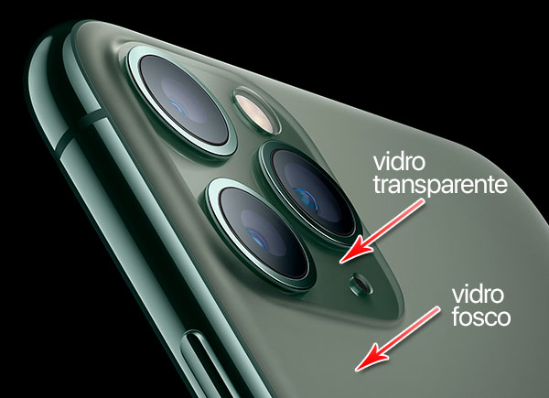Exemplos de evidências:  
  
Print:

Imagem 1: Matéria prima.

Print:

`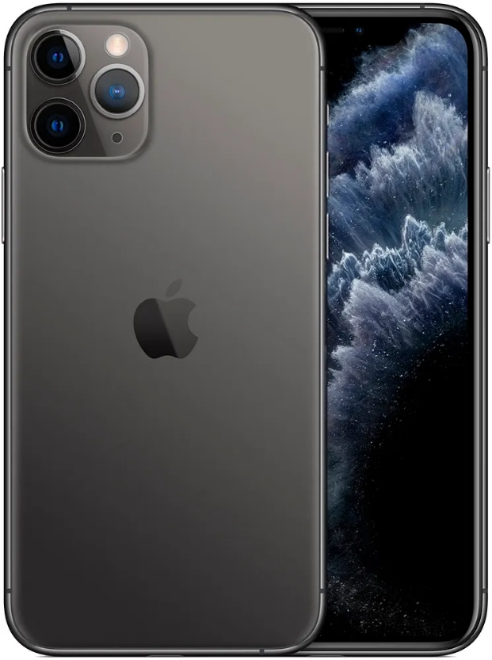

Imagem 2: Design Iphone 11

## Onde encontrar

O produto pode ser encontrado para compra em lojas de departamento como: Magazine Luiza, Casas Bahia, Fast Shop e nas lojas autorizadas da Apple.

# CONCLUSÃO

Diante do exposto, o celular analisado atende a sua funcionalidade, tendo como ponto negativo somente a matéria prima da carcaça, em outros designs podem trabalhar o aprimoramento da matéria prima para fornecer maior resistência, garantindo a durabilidade, não somente a elegância em seu design.

# REFERÊNCIAS BIBLIOGRÁFICAS

**¹ Mais de três quartos da população mundial possuem um telefone celular | ONU News**. 27 dezembro 2023. Disponível em: <https://news.un.org/pt/story/2023/12/1825432>. Acesso em: 30 de outubro de 2024.